Montag 4. November 2024
19.00 Uhr bis ca 21.00 Uhr
im Wichernsaal der Diakonie, Apothekerstraße 48,
19053 Schwerin

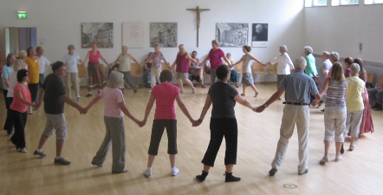

Die können sich freuen im Herzen,
können tanzen und springen und jubeln
Gesangbuchlieder als Tänze entdecken

Ein Abend für alle, die mehr Bewegung in die Kirche bringen wollen und Freude an vielfältigen Tanzformen haben. Schon Martin Luther verstand es, gängige Tanzmelodien seiner Zeit mit religiösen Texten zu verbinden. Auch viele andere Melodien unseres Gesangbuches regen zum Tanzen an und wurden zur Zeit ihrer Entstehung auch in dieser Weise genutzt.

Dr. Siegfried Macht, Professor für Kirchenmusikpädagogik in Bayreuth ist Herausgeber zahlreicher CDs und Bücher u. a. zum Thema Lied und Tanz. Unter seiner Anleitung werden wir symbolstarke, bildhafte, den zugrundeliegenden Liedtext ausdeutende Tänze nach Choreographien aus verschiedenen Jahrhunderten kennenlernen – je nach Liedcharakter eher meditativ oder springlebendig volkstümlich.
Eine Teilnahme ist ohne Vorkenntnisse möglich.

Getanzt wird neben Pavane, Branle (altfrz. Kreistanzform) und Allemande auch die schöne Figurensymbolik altenglischer Kontratänze (bekannt durch die Filme zu Jane Austen).
Den Abschluss bildet ein Exkurs zu Grundschritten für Gospelgesang und Liedern aus der lateinamerikanischen Ökumene.

Referent: Prof. Dr. Siegfried Macht, Kirchen-Musik-Pädagogik und Gesangbuchkunde, Leiter der Ausbildung zur „Gemeindepädagogischen Tanzleitung“

ANMELDUNG NICHT ERFORDERLICH
EINTRITT FREI

Veranstalter
Büro für Kirchenmusik der Ev.-Luth. Friedenskirchengemeinde
St. Paulskirche . Versöhnungskirche. Bernohaus
Kreiskantor Christian Domke, Am Packhof 8 . 19053 Schwerin

Herzliche Einladung auch zum TANZGOTTESDIENST
in der Paulskirche am Sonntag vorher: 3.11.2024 / 11.00 Uhr

